Московский государственный технический
университет им. Н.Э. Баумана

Факультет «Информатика и системы управления»
Кафедра ИУ5 «Системы обработки информации и управления»

Курс «ВС АСОИУ»
Отчет по лабораторной работе №2
«Исследование АЛУ»

Выполнил: |  | Проверил:
студент группы ИУ5-52Б |  | преподаватель каф. ИУ5
Кудабаева Э. |  | Спиридонов С.Б.

Москва, 2025 г.

Полученное задание:
Ознакомиться c работой арифметико-логического устройства (АЛУ). Настроить интерфейс управления микросхемой АЛУ.
Исследование работы АЛУ на примере выполнения арифметических и логических операций. Создать калькулятор с
помощью регистров и АЛУ.
Выполнение работы:
Суб-блоки:
Регистр параллельного занесения сделан стандартным образом. Устройство из 4-х буферов позволит заносить четырехразрядные операнды разом.
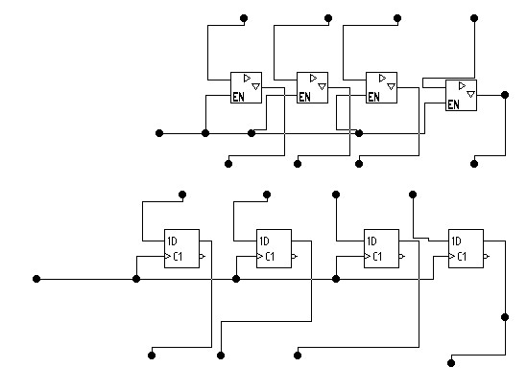
Схема ввода операндов А и B:
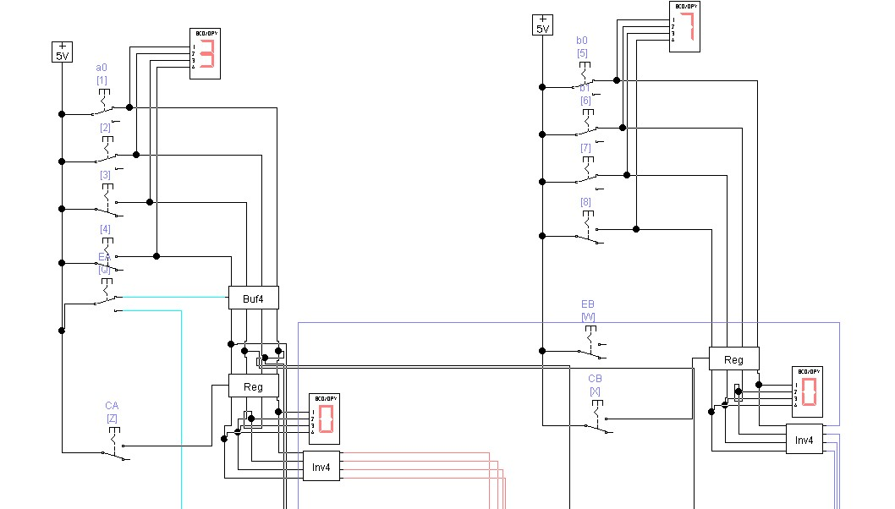

АЛУ + выходной регистр:
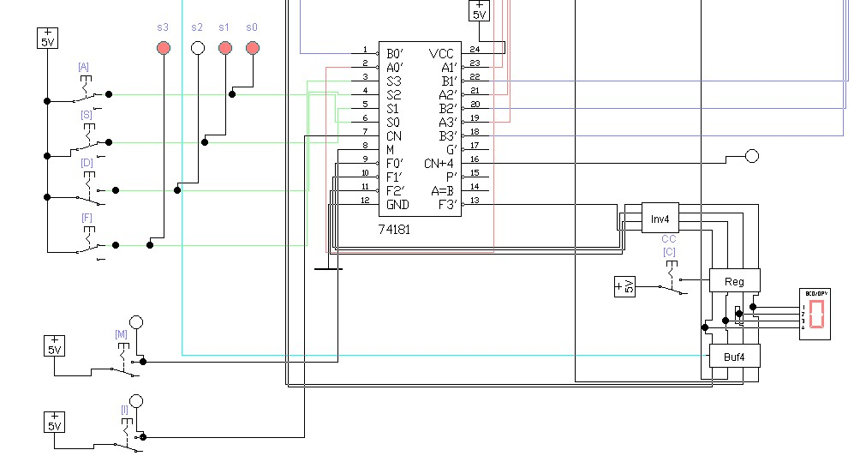

Буферы при регистрах А и С работают парафазно.
Выполним сложение (-3) и 7
- Занесем в А 1011 – число -3 (b на индикаторе), а в В 0111 - 7.
Первый разряд – знаковый.
- А необходимо перевести в дополнительный код
Для этого установим флаг М = 1 – логические операции.
Инвертируем оператор А. Зададим код микрокоманды s₃s₂s₁s₀ = 0000. Выполним переключение синхроимпульсов регистров.
Переключим управляющий сигнал буфера А в 0, соответственно, буфера С в 1, чтобы скопировать результат в регистр операнда А. Должны получить в нем 0100 (4 на индикаторе) – инверсный код 1011.
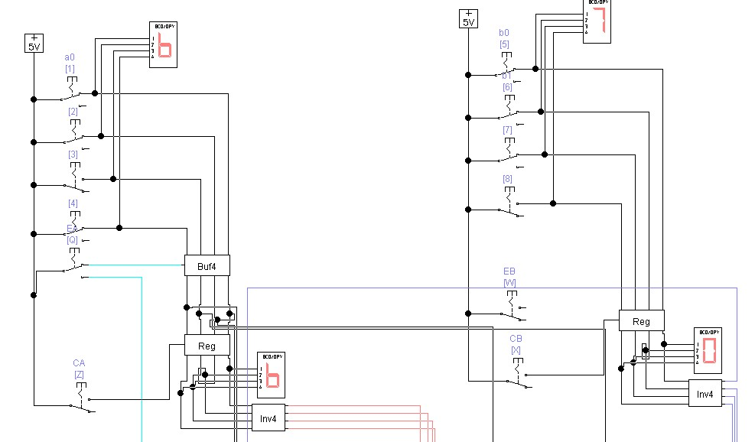

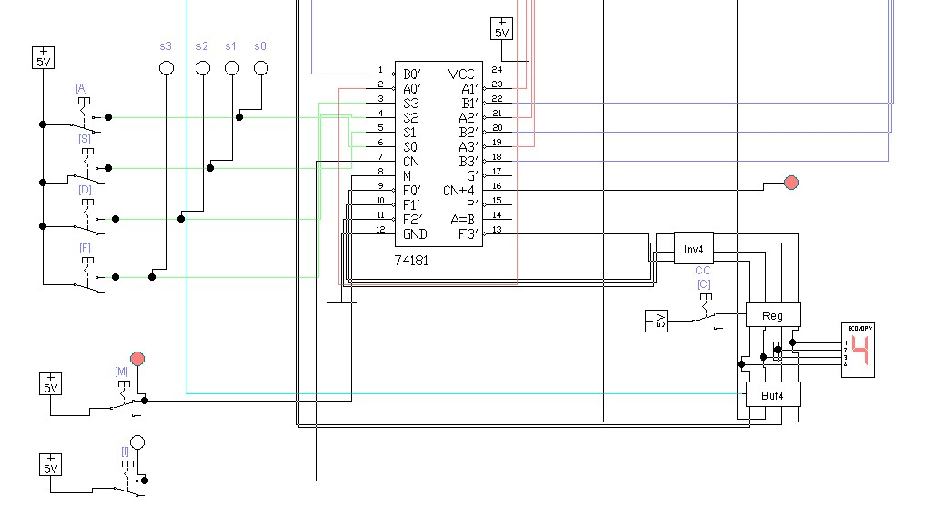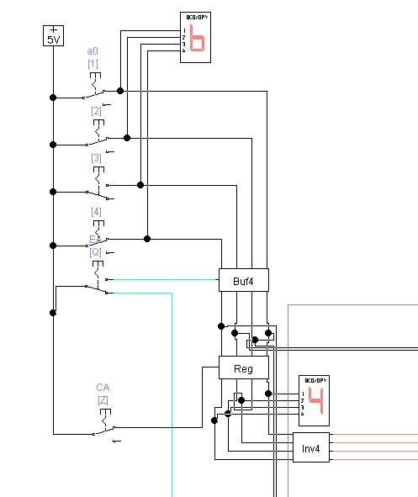

- Добавим единицу, чтобы получить обратный код. Арифметическая операция М = 0. Микрокоманда s₃s₂s₁s₀ = 1001. Операнд В = 0001₂ = 1. Должны получить на выходе 0101₂ (5 на индикаторе).
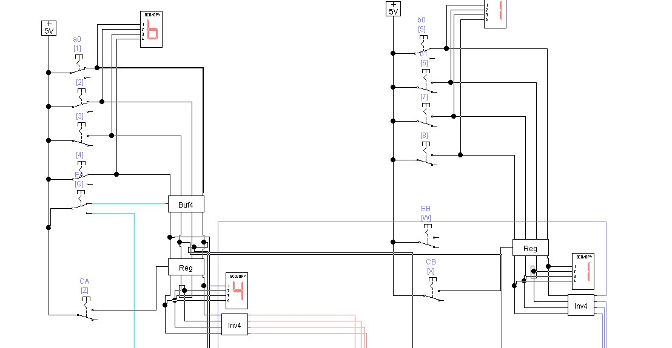

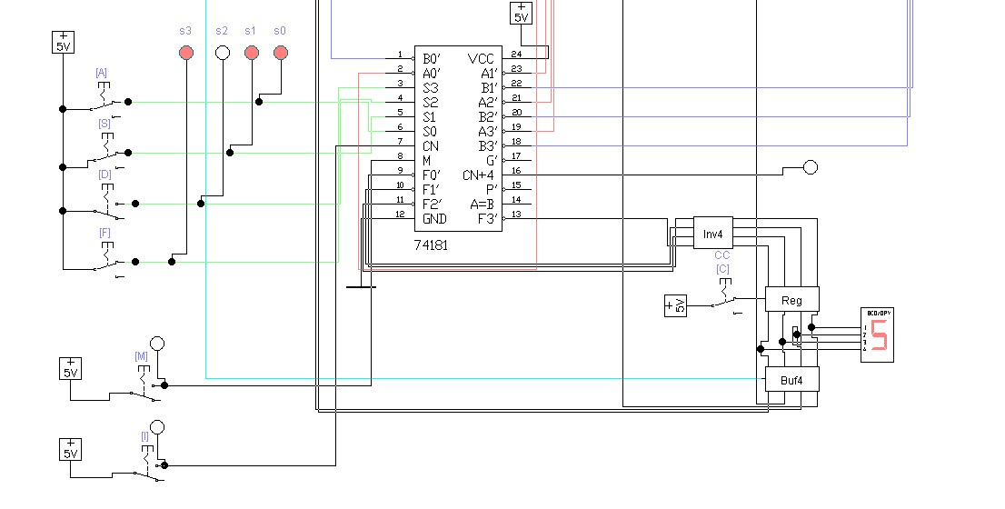
Результат:
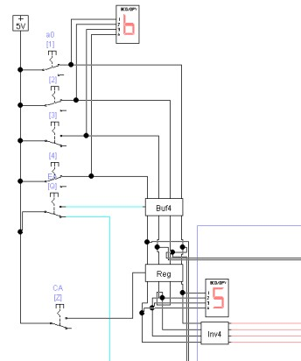

- Так как были инвертированы все разряды, в том числе знаковый, необходимо его восстановить.
Произведем дизъюнкцию с числом В=1000 (8 на индикаторе).
Логическая операция: М = 1 s₃s₂s₁s₀ = 1011. Должны получить 1101 (d на индикаторе). Результат снова должен быть перенесен в левый операнд.
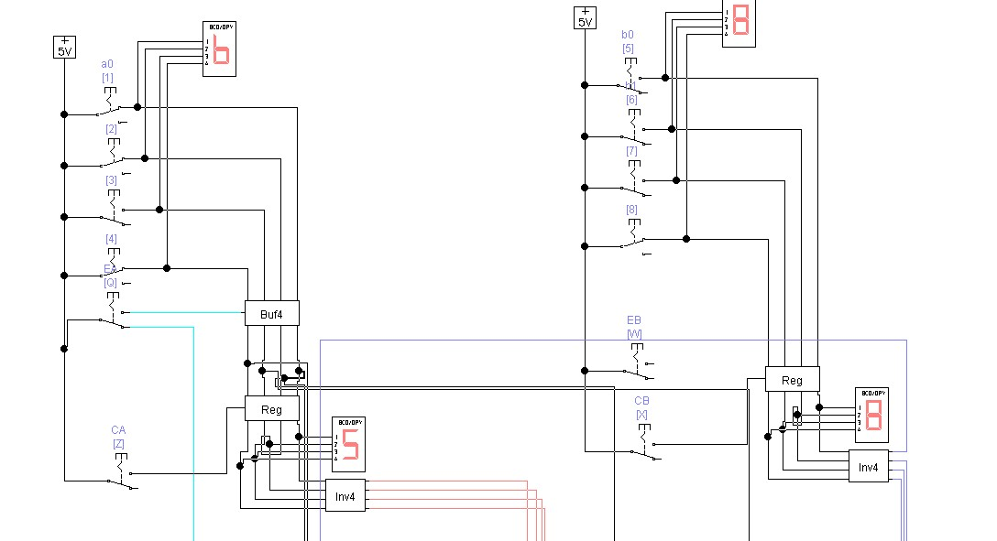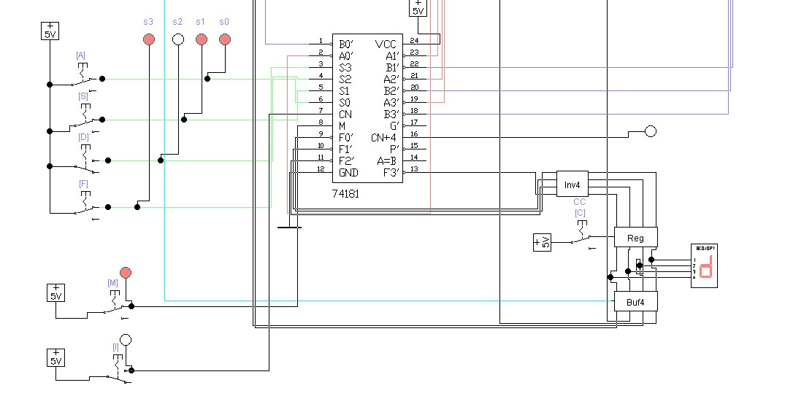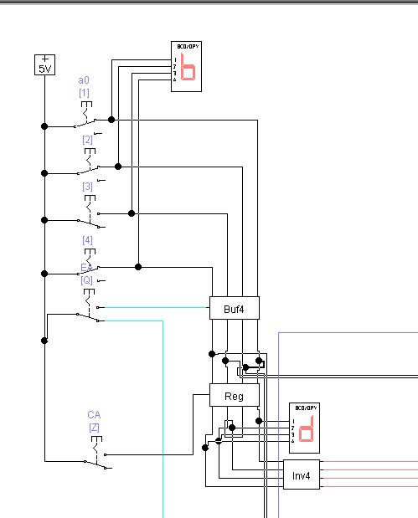

- Произведем сложение с операндом В = 0111₂ = 7. Арифметическая операция: М = 0 s₃s₂s₁s₀ = 1001. Должны получить -3 + 7 = 4 с переполнением 0100 (с на индикаторе).
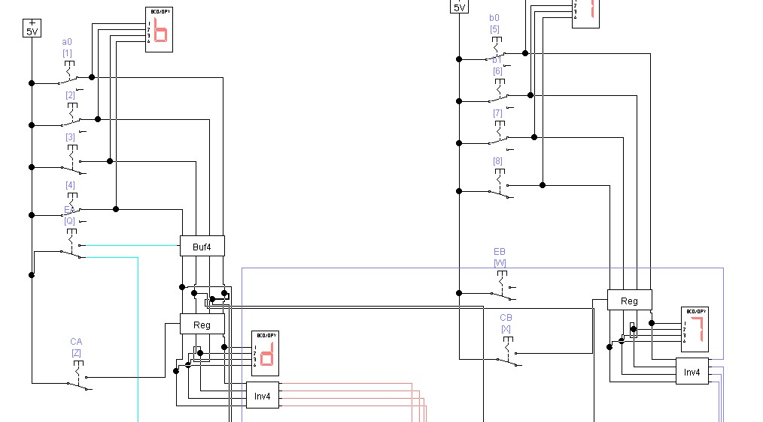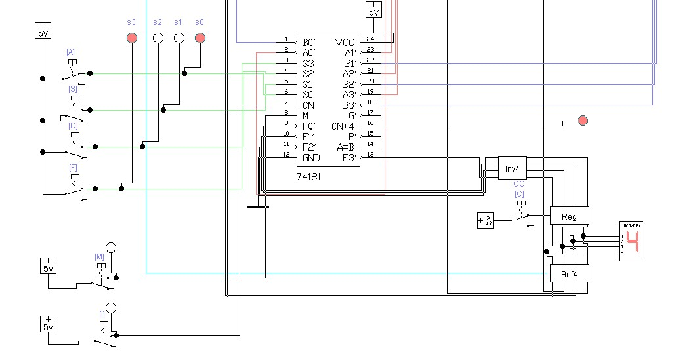

Вывод:
В результате выполнения лабораторной работы по изучению EWB были получены практические навыки работы с пользовательским интерфейсом и инструментарием программы.
Также освоено практическое построение схем, проанализированы полученные результаты и выполнены все задачи работы.

